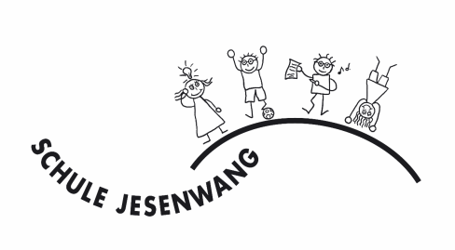

Leitbild

Wir sind eine Schulfamilie, in der sich Kinder, Lehrkräfte, Eltern und alle an der Schule Tätigen mit Wertschätzung begegnen.
Uns leiten die vier Begriffe langsam, leise, friedlich und freundlich in unserem Handeln und Tun. Wir legen aber auch großen Wert auf respektvollen Umgang, Achtsamkeit gegenüber unseren Mitmenschen und der Umwelt, Freundlichkeit, Sauberkeit, Lernbereitschaft und Fairness. Unser Anliegen ist es, die Kinder in ihrer Eigenverantwortung und Selbstständigkeit zu fördern, um sie für die eigene Zukunft zu stärken.
Die Schulfamilie unterstützt sich dabei gegenseitig und nimmt auch Hilfe von außen an.

Unsere „Zauberworte“ sind Regeln der Aufmerksamkeit, der Wertschätzung und der Wahrnehmung. Sie begleiten uns durch den Schulalltag und sind bedeutsam für unser ganzes Leben:
„Langsam und leise“
- Wir bewegen uns langsam und leise
- Wir können warten und haben Geduld
- Wir müssen nicht immer die Ersten sein
- Wir arbeiten konzentriert im eigenen Tempo
- Wir achten auf ausreichende Lernzeit
- Wir verhalten uns so, dass alle in Ruhe arbeiten können
- Wir gehen nach dem Klingeln in das Klassenzimmer
- Wir hören aufmerksam zu

„Friedlich und freundlich“
- Wir sagen „Bitte“ und „Danke“ und grüßen
- Wir halten uns an die Stopp-Regel
- Wir sind freundlich und hilfsbereit
- Wir nehmen Rücksicht auf andere
- Wir hören auf alle Lehrkräfte und MitarbeiterInnen der Schule
- Wir grenzen niemanden aus
- Wir tun anderen nicht weh, auch nicht mit Worten
- Wir lösen Streit auf der Friedenstreppe
- Wir lassen andere Meinungen gelten
- Wir nehmen niemandem etwas weg

Wir verwirklichen unser Leitbild durch:
- Eine gemeinsame Werteerziehung in Kooperation mit dem Elternhaus und der Mittagsbetreuung
- Regelmäßige Schulversammlungen unter Mitsprache der SchülerInnen
- Einen identitätsstiftenden Schulsong, der auch unsere „Zauberworte“ thematisiert
- Visualisierungen in der Aula, im Klassenzimmer und im Heft: Stopp-Hand, Friedenstreppe und Wohlfühlschule
- Gemeinschaftliche Aktionen wie Konzerte, Schulfeiern, Gottesdienste, Sportfeste, …
- Förderung und Forderung des einzelnen Kindes nach seinem Leistungsvermögen
- Ein Schutzkonzept gegen sexuelle Gewalt für den Kinderschutz

Wir sind offen für Veränderungen, achten auf Ausgewogenheit von Tradition und Moderne und reflektieren kritisch unsere Arbeit und unser Leitbild.
angelehnt an das Konzept von Bettina Köhlert und Anke Reimann
erstellt im Schuljahr 2019/20, aktualisiert 24/24
unter Einbeziehung von Elternbeirat und Mittagsbetreuung

